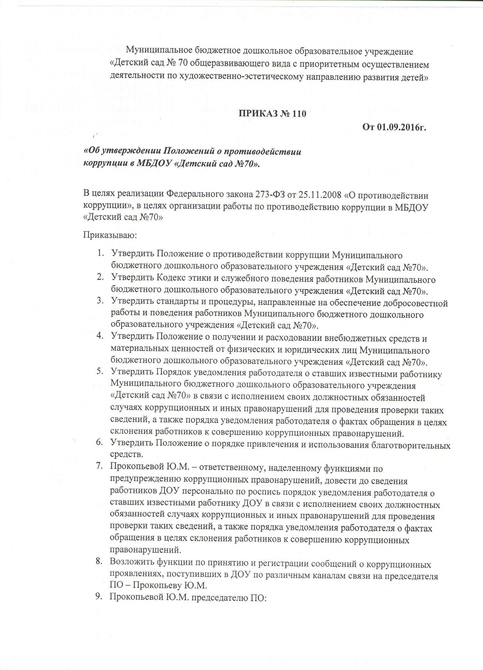

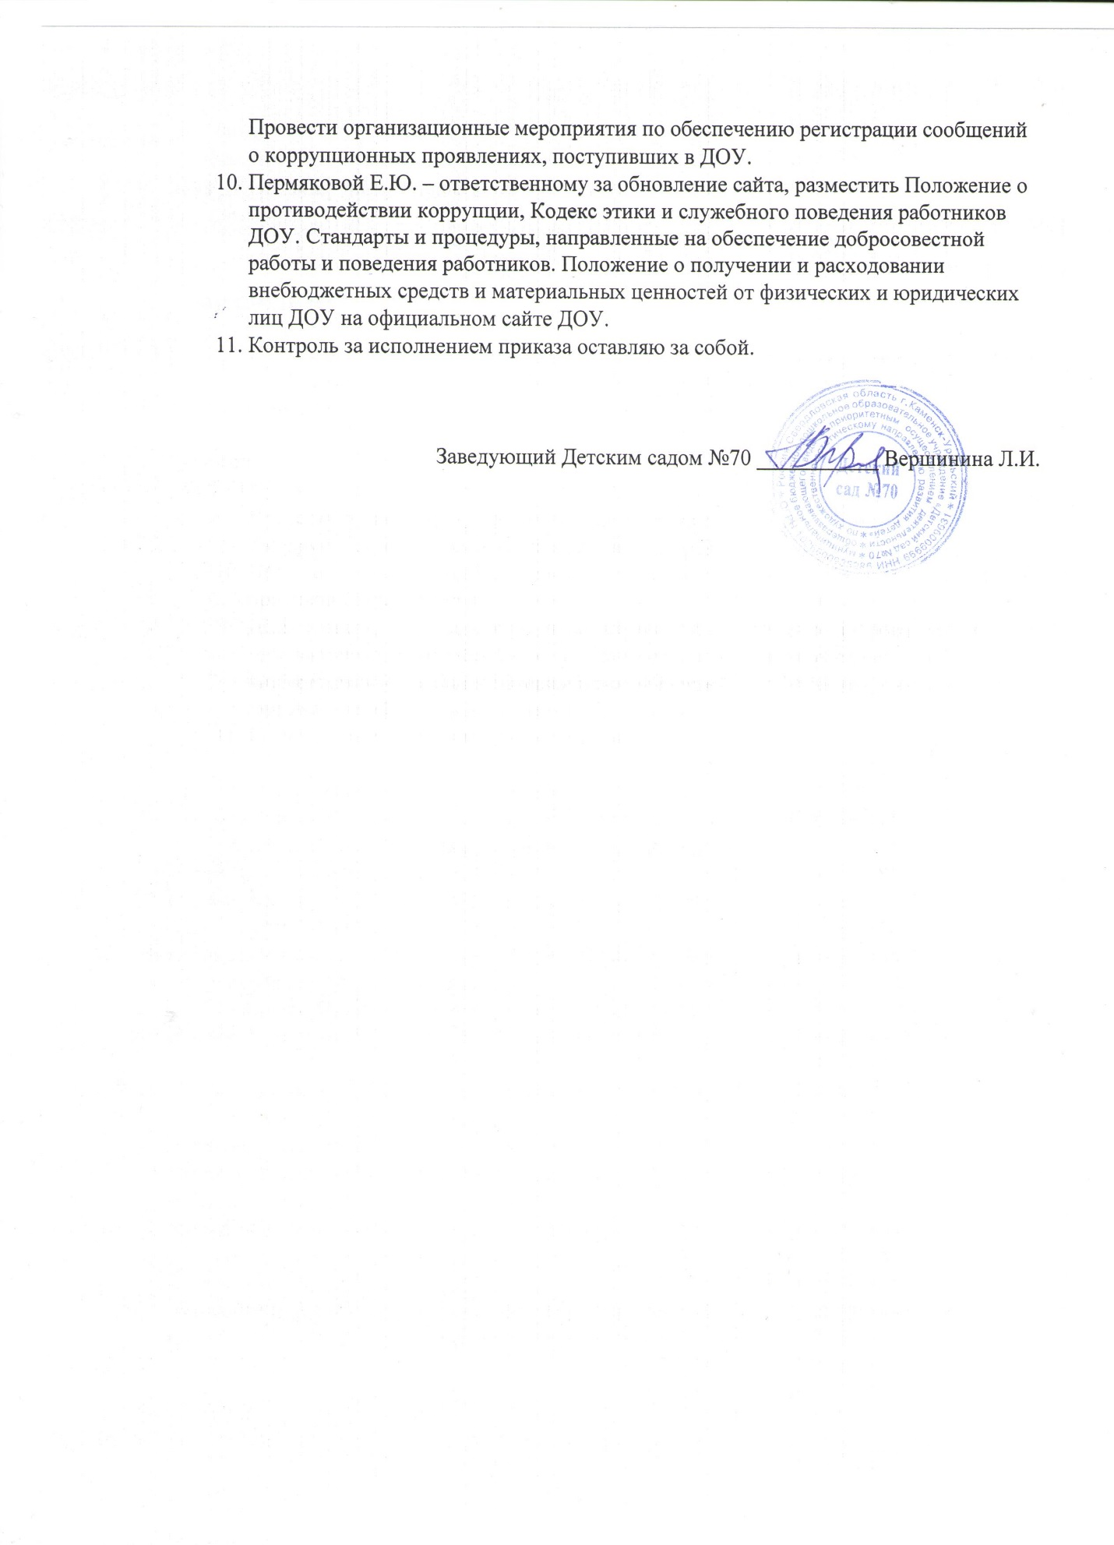

Муниципальное бюджетное дошкольное образовательное учреждение «Детский сад № 70 общеразвивающего вида с приоритетным осуществлением деятельности по художественно-эстетическому направлению развития детей»

623428, Свердловская область, г. Каменск-Уральский, Чайковского,21

тел. 8 (3439) 31-68-86

СОГЛАСОВАНО УТВЕРЖДЕНО

Председатель ПК приказом заведующего Детским садом № 70

_________________ Прокопьева Ю.М. от 01.09.2016г. № 110

«01» сентября 2016г.

**ПОЛОЖЕНИЕ**

**О ПРОТИВОДЕЙСТВИИ КОРРУПЦИИ**

г. Каменск-Уральский

2016г.

1

**1. Общие положения**

1.1. Данное Положение «О противодействии коррупции» (далее – Положение) разработано на основе Федерального закона Российской Федерации от 25 декабря 2008г. №273 – ФЗ «О противодействии коррупции.

1.2. Настоящим Положением устанавливаются основные принципы противодействия коррупции, правовые и организационные основы предупреждения коррупции и борьбы с ней, минимизации и (или) ликвидации последствий коррупционных правонарушений в Муниципальном бюджетном дошкольном образовательном учреждении «Детский сад №70 общеразвивающего вида с приоритетным осуществлением деятельности по художественно- эстетическому направлению развития детей».

1.3. Для целей настоящего Положения используются следующие понятия:

1.3.1.Коррупция:

а) Злоупотребление служебным положением, дача взятки, получение взятки, злоупотребление полномочиями, коммерческий подкуп либо иное незаконное использование физическим лицом своего должностного положения вопреки законным интересам общества и государства в целях получения выгоды в виде денег, ценностей иного имущества или услуг имущественного характера, иных имущественных прав для себя или для третьих лиц либо незаконное представление такой выгоды указанному лицу другими физическими лицами;

б) Совершение деяний, указанных в подпункте «а» настоящего пункта, от имени или в интересах юридического лица;

1.3.2.Противодействие коррупции – деятельность членов рабочей группы по противодействию коррупции и физических лиц в пределах их полномочий:

а) По предупреждению коррупции, в том числе по выявлению и последующему устранению причин коррупции (профилактика коррупции);

б) По выявлению предупреждению, пресечению, раскрытию и расследованию коррупционных правонарушений (борьба с коррупцией);

в) По минимизации и (или) ликвидации последствий коррупционных правонарушений.

1.4.Основные принципы противодействия коррупции:

* Признание, обеспечение и защита основных прав и свобод человека и гражданина;
* Законность;
* Публичность открытость деятельности органов управления и самоуправления;
* Неотвратимость ответственности за совершение коррупционных правонарушений;
* Комплексное использование организационных, информационно- пропагандистских и других мер;
* Приоритетное применение мер по предупреждению коррупции.

**2. Основные меры по профилактике коррупции**

Профилактика коррупции осуществляется путем применения следующих основных мер:

2.1. Формирование в коллективе педагогических и непедагогических работников Детского сада нетерпимости к коррупционному поведению;

2.2. Формирование у родителей (законных представителей) воспитанников нетерпимости к коррупционному поведению;

2.3. Проведение мониторинга всех локальных актов, издаваемых администрацией Детского сада на предмет соответствия действующему законодательству;

2.4. Проведение мероприятий по разъяснению работникам Детского сада и родителям (законным представителям) воспитанников законодательства в сфере противодействия коррупции.

**3. Основные направления по повышению эффективности противодействия коррупции.**

3.1. Создания механизма воздействия органов управления с органами самоуправления, муниципальными и общественными комиссиями по вопросам противодействия коррупции, а также с гражданами и института гражданского общества;

3.2. Принятие административных и иных мер, направленных на привлечение работников и родителей (законных представителей) к более активному участию в противодействии коррупции, на формирование в коллективе и у родителей (законных представителей) воспитанников негативного отношения к коррупционному поведению;

3.3. Совершенствование системы и структуры органов самоуправления;

3.4. Создание механизмов общественного контроля деятельности органов управления и самоуправления;

3.5. Обеспечение доступа работников Детского сада и родителей (законных представителей) воспитанников к информации о деятельности органов управления и самоуправления;

3.6. Конкретизация полномочий педагогических, непедагогических и руководящих работников Детского сада, которые должны быть отражены в должностных инструкциях.

3.7. Уведомление в письменной форме работникам Детского сада администрацией и Рабочей группы по противодействию коррупции обо всех случаях обращения к ним каких – либо лиц в целях склонения их к совершению коррупционных правонарушений;

3.8. Создание условий для уведомления родителями (законными представителями) воспитанников администрации Детского сада обо всех случаях вымогания у них взяток работниками Детского сада.

**4. Ответственность физических и юридических лиц за коррупционные правонарушения**

4.1. Граждане Российской Федерации, иностранные граждане и лица без гражданства за совершение коррупционных правонарушений несут уголовную, административную, гражданско – правовую и дисциплинарную ответственность в соответствии с законодательством Российской Федерации.

4.2. Физическое лицо совершившее коррупционное правонарушение, по решению суда может быть лишено в соответствии с законодательством Российской Федерации права занимать определенные должности государственной и муниципальной службы.

4.3. В случае если от имени или в интересах юридического лица осуществляются организация, подготовка и совершение коррупционных правонарушений или правонарушений, создающих условия для совершения коррупционных правонарушении к юридическому лицу, могут быть применены меры ответственности в соответствии с законодательством Российской Федерации.

4.4. Применение за коррупционное правонарушение мер ответственности к юридическому лицу не освобождает от ответственности за данное коррупционное правонарушение виновное физическое лицо, равно как и привлечение к уголовной или иной ответственности за коррупционное правонарушение физического лица не освобождает от ответственности за данное коррупционное правонарушение юридическое лицо.